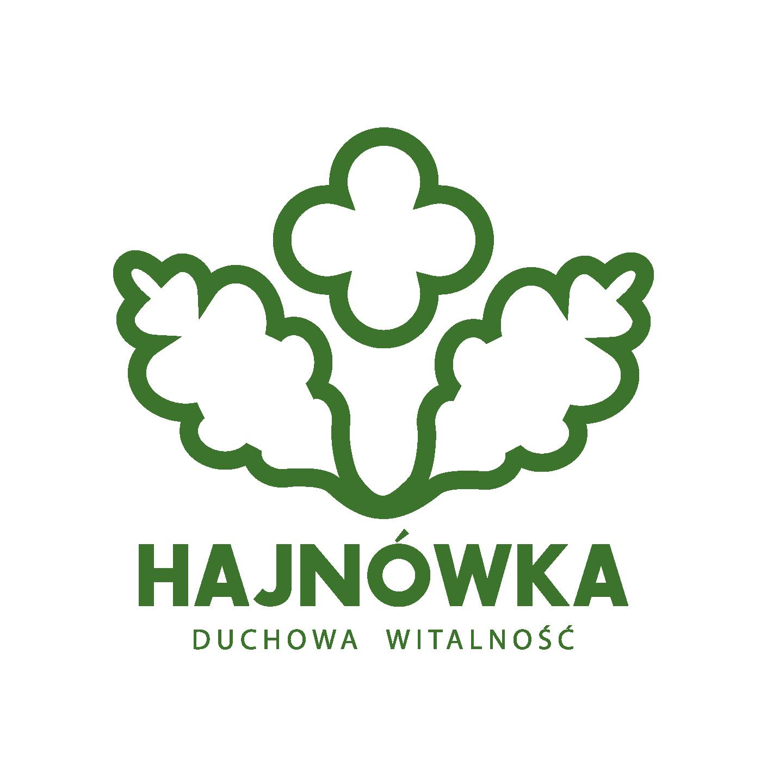

Hajnówka, dnia …...............................

Pan Marcin Bołtryk
Przewodniczący Rady Miasta Hajnówka

FORMULARZ ZGŁOSZENIOWY

do udziału w debacie nad Raportem o stanie gminy miejskiej Hajnówka w 2025 roku

Ja, niżej podpisany …............................................................................................................ zamieszkały w …...................................................................................................................
(adres zamieszkania na terenie gminy) zgłaszam swój udział w debacie nad Raportem o stanie Gminy Miejskiej Hajnówka w 2025 roku, która odbędzie się...................................

Wyrażam zgodę na przetwarzanie moich danych osobowych przez Gminę Miejską Hajnówka, reprezentowaną przez Burmistrza Miasta Hajnówka.

…...........................................................
(data i czytelny podpis)

Klauzula informacyjna o przetwarzaniu danych osobowych dla osoby biorącej udział w debacie
Na podstawie art. 13 ust. 1 i 2 rozporządzenia Parlamentu Europejskiego i Rady (UE) 2016/679o ochronie danych osobowych z dnia 27 kwietnia 2016r. W sprawie ochrony osób fizycznych w związku z przetwarzaniem danych osobowych i w sprawie swobodnego przepływu takich danych oraz uchylenia dyrektywy 95/46/WE (Dz. Urz. UE L z 2016 r. Nr 119, s. 1)- dalej zwanego RODO:
- Administratorem Pana danych osobowych jest Gmina Miejska Hajnówka reprezentowany przez Burmistrza Miasta Hajnówka z siedzibą w Hajnówce (17-200), ul. A. Zina 1, tel. 85 682 21 80, fax. 85 674 37 46, email: hajnowka@hajnowka.pl.
- Z Inspektorem Ochrony Danych w Urzędzie Miasta w Hajnówce można skontaktować się pod adresem email: iod@hajnowka.pl.
- Pani/Pana dane osobowe przetwarzane będą na podstawie art. 6 ust. 1 lit. c RODO, zgodnie z art. 28aa ust.7 pkt.2 ustawy z dnia 8 marca 1990 r. o samorządzie gminnym (Dz. U. z 2020 r. poz. 713 i poz. 1378) celem udzielenia poparcia mieszkańcowi, który chce wziąć udział w debacie nad Raportem o stanie gminy miejskiej Hajnówka.
- Podanie przez Panią/Pana danych osobowych jest dobrowolne. Nie wyrażenie zgody wiąże się z brakiem możliwości wzięcia udziału w debacie.
- Podane przez Panią/Pana dane osobowe zostaną udostępnione w trakcie trwania obrad Sesji Rady Miasta Hajnówka, na której odbędzie się debata.
- Pani/Pana dane nie będą przekazywane do państwa trzeciego/organizacji międzynarodowej.
- Pani/Pana dane osobowe będą przetwarzane i przechowywane zgodnie z przepisami ustawy z dnia 14 lipca 1983r. o narodowym zasobie archiwalnym i archiwach (Dz. U. z 2020r. poz. 164 ze zm.), a w przypadku przetwarzania danych na podstawie wyrażonej zgody - przez okres niezbędny do realizacji wskazanego celu.
- Przysługuje Pani/Panu prawo dostępu do treści swoich danych oraz prawo do ich sprostowania, ograniczenia przetwarzania, prawo do przenoszenia danych, prawo wniesienia sprzeciwu wobec przetwarzania, prawo cofnięcia zgody w dowolnym momencie bez wpływu na zgodność z prawem przetwarzania, którego dokonano na podstawie zgody przed jej cofnięciem.
- Przysługuje Pani/Panu prawo wniesienia skargi do organu nadzorczego (Prezesa Urzędu Ochrony Danych Osobowych, ul. Stawki 2, 00-193 Warszawa).
- Pani/Pana dane osobowe nie będą podlegać zautomatyzowanemu podejmowaniu decyzji lub profilowaniu.
Na podstawie art. 6 ust. 1 lit. a Rozporządzenia Parlamentu Europejskiego i Rady (UE) 2016/679 z dnia 27 kwietnia 2016 r. w sprawie ochrony osób fizycznych w związku z przetwarzaniem danych osobowych i w sprawie swobodnego przepływu takich danych oraz uchylenia dyrektywy 95/46/WE (ogólne rozporządzenie o ochronie danych osobowych) w związku z art. 81 ust. 1 ustawy o prawie autorskim i prawach pokrewnych z dn. 4 lutego 1994 r. (t.j. Dz. U. 2019 r., poz. 1231. z 2020r. poz. 288) wyrażam zgodę na publikację mojego wizerunku w trakcie trwania Sesji Rady Miasta Hajnówka, na której odbędzie się debata.

…...........................................................
(data i czytelny podpis)

